Суперпластификатор для повышения прочности бетона ТЕХНОНИКОЛЬ
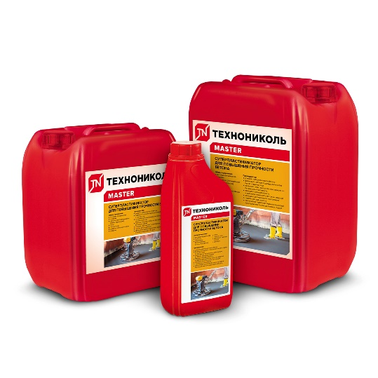
ТУ 5745-108-72746455-2016
Пластифицирующая добавка ТЕХНОНИКОЛЬ для бетонов и строительных растворов
Описание продукции:
Пластифицирующая добавка ТЕХНОНИКОЛЬ для бетонов и строительных растворов, повышающая долговечность конструкции, ускоряющая набор прочности бетона, повышающая морозостойкость и водонепроницаемость бетонных изделий, состоящая из водного раствора высокоэффективных комплексных суперпластификаторов и неионогенных поверхностноактивных веществ.
Область применения:
- все виды фундаментов
- отмостки
- монолитное бетонирование (стены, перекрытия)
- полы
- теплые полы
- дверные и оконные откосы
- дорожки
Основные физико-механические характеристики:
Наименование показателя | Ед. измерения | Значение | Метод испытания
Внешний вид | ⁻ | Однородная жидкость светло-желтого цвета | ГОСТ 24211-2008,  ГОСТ 30459-2008
Плотность при +20 ⁰С | г/см³ | 1,08-1,11 | ГОСТ 24211-2008,  ГОСТ 30459-2008
Показатель активности водородных ионов | рН | 9,0-12,0 | ГОСТ 24211-2008,  ГОСТ 30459-2008
Содержание сухого вещества в водном растворе | % | 20 | ГОСТ 24211-2008,  ГОСТ 30459-2008
Рекомендуемая дозировка (от массы цемента по товарному продукту):
Дозировки добавки зависят от используемых материалов, условий окружающей среды и требований к бетонной смеси. Для производства обычных бетонных смесей мы рекомендуем дозировку добавки 1,1% от массы цемента. Для приготовления 1 м³ бетона потребуется около 1,5 л добавки.
Производство работ:
При работе с пластифицирующей добавкой рекомендуется использовать специальную одежду, средства защиты рук, органов зрения и дыхания. При попадании на кожу промыть большим количеством воды. При хранении пластифицирующая добавка не выделяет вредных веществ или паров. Введение пластифицирующей добавки в бетонную смесь не изменяет токсиколого-гигиенических характеристик бетона. Затвердевший бетон с пластифицирующей добавкой в воздушную среду токсичных веществ не выделяет.
Хранение:
Хранить пластифицирующую добавку следует в неповрежденной упаковке изготовителя в помещении, не подверженном воздействию прямых солнечных лучей при температуре не ниже +5°С. При замерзании добавка не теряет своих качественных показателей. В случае замораживания, дать оттаять и хорошо перемешать перед использованием. Допускается осадок, при длительном хранении перед употреблением перемешать. Гарантийный срок хранения — 12 месяцев.
Транспортировка:
Добавки транспортируют всеми видами транспорта в крытых транспортных средствах в один ряд по высоте в соответствии с Правилами перевозки грузов, действующими на транспорте данного вида.
Сведения об упаковке:
Пластиковая тара по 1, 5 и 10 л.

